**Cara Checking Movement-In, & Movement –Out & PurchaseIn Daily**

1. Buka Browser,
2. Ketik localhost/dropbox/inventorychecking
3. Pilih menu inventory , Inventory details

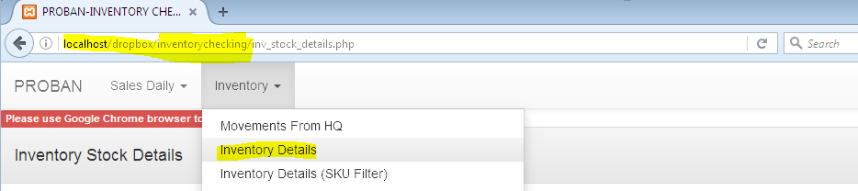

1. Pilih period tanggal:

Contoh :

2016-03-18 dan 2016-03-18

Pilih Branch :

Contoh:

BKS002

1. Pilih Reason :

* Movement-in
* Movement Out
* Purchase in

1. Klik Search

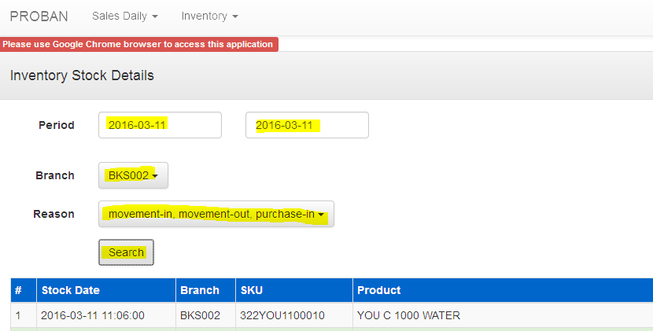

1. Check jumlah unit untuk movement hari ini.

